BC/NW 2007, №2, (11) :13.1

актуальность угрозы утечки информации по скрытым каналам связи в вс

Колошеин Ю. А., Мельников Ю. Н.

(Москва, МЭИ (ТУ), Россия)

В работах [1-4], посвященных стеганографии (дословно с греч. – «тайнопись») приведено описание системы защиты информации, основной принцип защиты информации в которой – ее скрытая передача. Приведена общая модель системы и описаны особенности методов сокрытия информации. Необходимо отметить, что описанная модель системы может быть использована для организации скрытого канала утечки информации, т.е. фактически – для хищения секретных данных.
Прежде хотелось бы сказать несколько слов о том, как появилась подобная угроза, т.е. откуда берутся контейнеры (напомним, что это обычный текст – [2-4]), способные таить в себе потенциальную угрозу для секретов предприятия.
В настоящее время почти все версии Linux обзаводятся графическим интерфейсом (так называемым GUI – graphic user interface), без которого уже невозможно представить себе ОС Windows. С приходом GUI меняется и ПО – на смену текстовым редакторам типа vi приходит OpenOffice и т.д. Тем не менее, позиции командной строки в *nix-системах до сих пор еще очень сильны, также сильны и позиции традиционных для *nux текстовых редакторов, таких как vim и emac.
Справедливости ради заметим, что и под ОС Windows, особенно для старых версий (до 2003\ХР), существуют аналогичные текстовые редакторы, например, известный многим по ОС MS-DOS «Лексикон», который до сих пор активно используется на государственных предприятиях и ведомствах. Более того, «компоненты» текстового редактора «Лексикон» (те программные наработки, типовые решения и подход, используемые в Лексиконе) наши свое место в современном ПО, выпускаемом отечественными компаниями. Один из примеров – 1С «Предприятие» версии до 8.0 включительно. Если посмотреть на текст, представленный на рис. 1, то мы увидим знакомый всем пользователям Лексикона выровненный по левому краю текст.

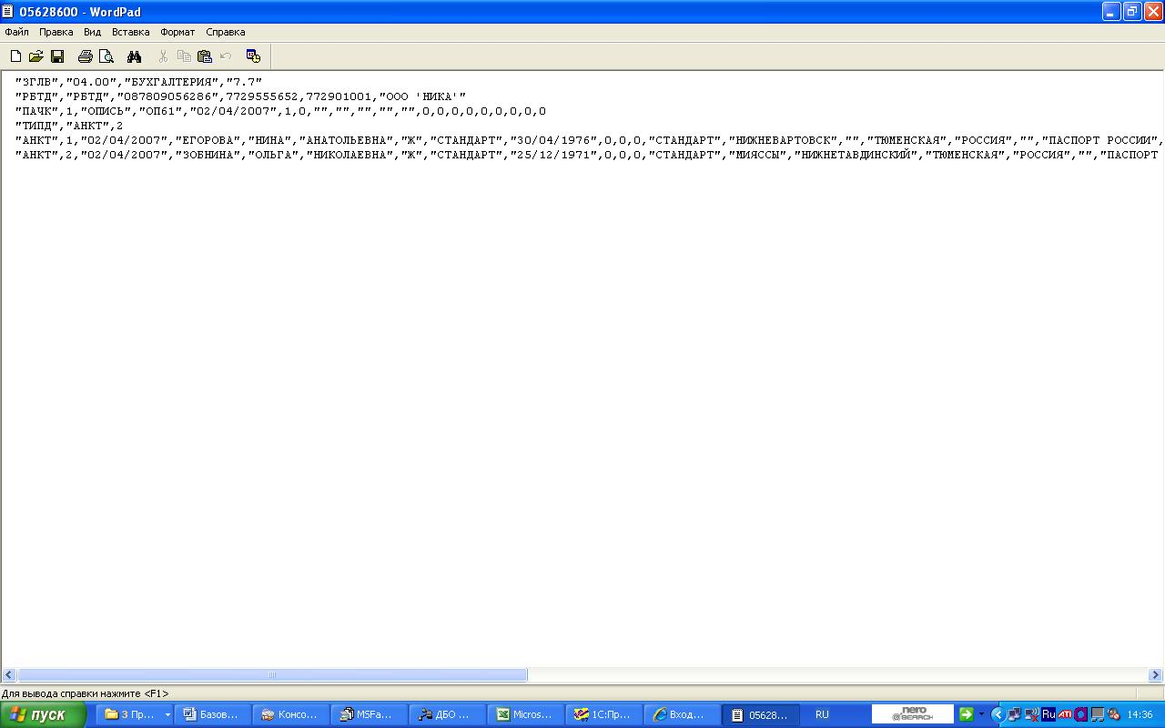
Рис. 1 – Подготовка данных в ПФР для изготовления пенсионных свидетельств

Рассмотрим процесс формирования текста-контейнера, пригодного для встраивания информации на следующем примере. Возьмем, например, файл-сервер под управление ОС Linux\Unix (в данном контексте это не столь важно), предоставляющий сервис по доступу к литературе в электронном виде. Для определенности, пусть нам требуется книга «Война и мир», написанная Л.Н. Толстым. Рассмотрим один из возможных путей, которым эта книга могла попасть на сервер.

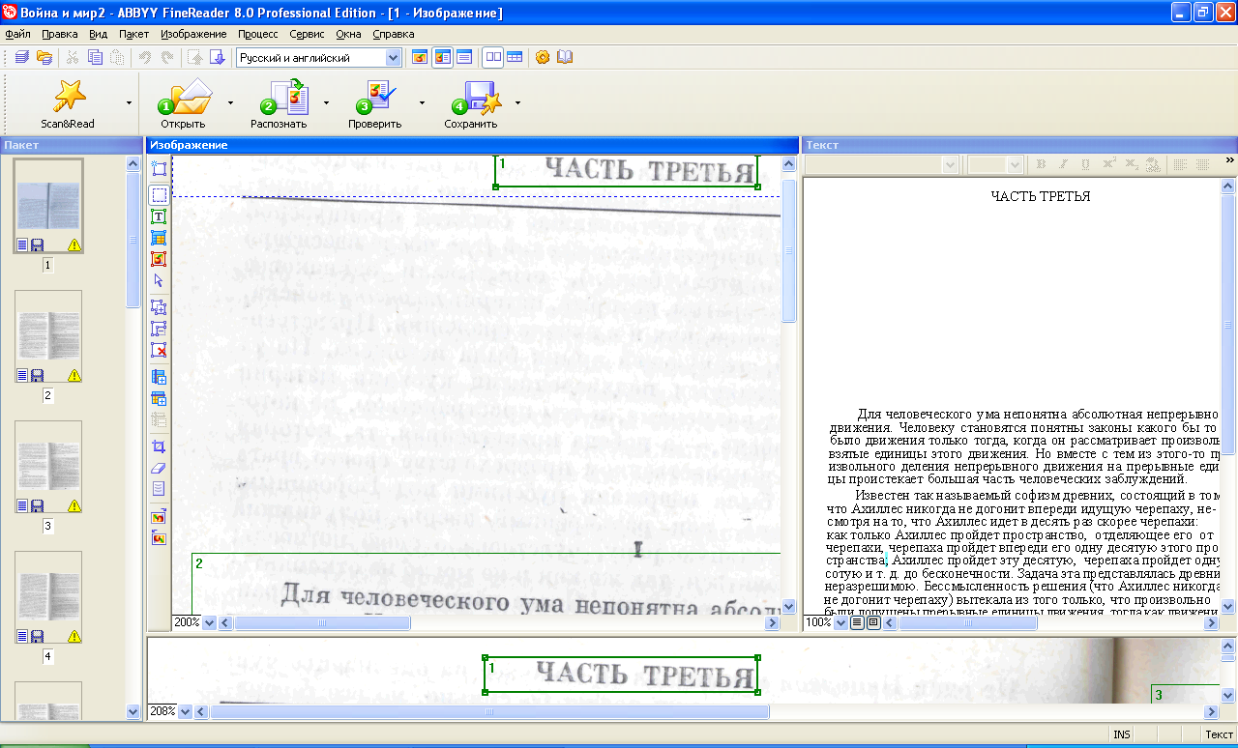
Рис. 2 – Формирование электронной версии книги
Оператор, воспользовавшись планшетным сканером и одной из программ оптического распознавания текста (в нашем эксперименте использовался FineReader 8.0 Professional) начинает обработку печатного издания книги – см. рис. 2; в результате получается текстовый файл, который представлен на рис. 3. После этого, используя vim или emac, оператор выравнивает текст по обоим краям и выкладывает готовый файл на сервер (рис. 4 и 5 соответственно).

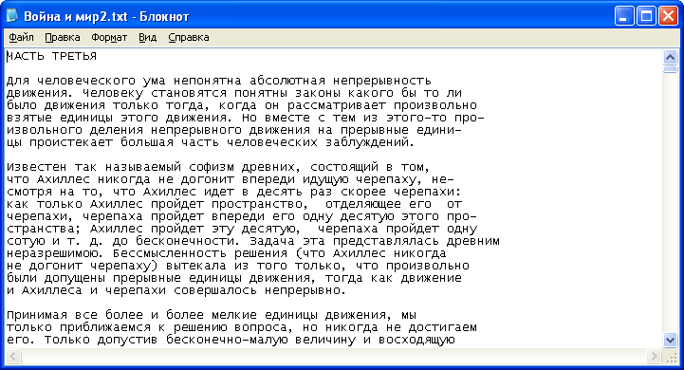
Рис. 3 – Электронная книга без форматирования

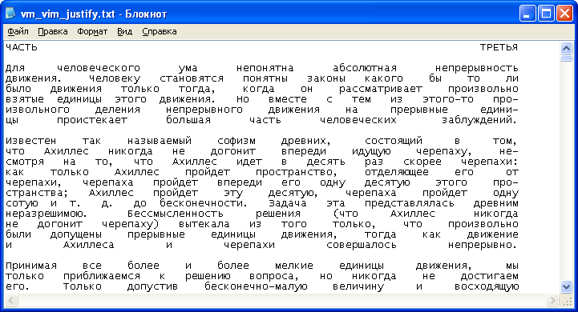
Рис. 4 – Форматированная книга (редактор vim)

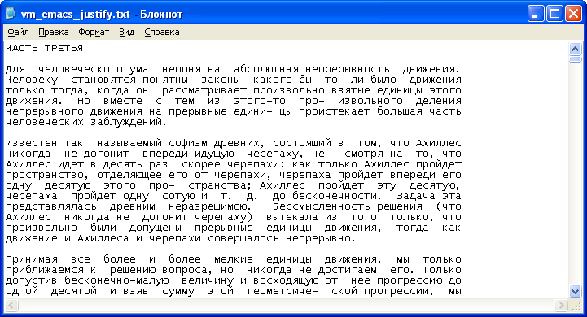
Рис. 5 – Форматированная книга (редактор emac)

Обратим внимание, что редактор vim для выравнивания текста использует как пробелы, так и знаки табуляции, в то время как emac – только пробелы. Заметим также, что vim сохраняет количество слов в строке, а emac нет.
В результате проведенного эксперимента было продемонстрировано, что потенциальных контейнеров великое множество, следовательно, исследование вопросов, связанных с использованием этих контейнеров для несанкционированной передачей секретной информации приобретает особую важность.
В следующих статьях мы покажем, как противостоять упомянутым здесь угрозам…

ЛИТЕРАТУРА
- Грибунин В. Г., Оков И. Н., Туринцев И. В. Цифровая стеганография. – М.: СОЛОН-Пресс, 2002. – 272 с.
- Мельников Ю. Н., Колошеин Ю. А. Возможности сокрытия банковской информации в текстовых файлах. // Банковские технологии. – 2003. – №11. – С. 35-37.
- Мельников Ю. Н., Колошеин Ю. А. Возможности сокрытия банковской информации в текстовых файлах. // Банковские технологии. – 2003. – №12. – С. 40-44.
- Колошеин Ю. А. Разработка алгоритма стеганографического сокрытия защищаемой информации в текстовом файле. Труды IX Международной научно-практической конференции "Стратегия развития пищевой промышленности". Выпуск 8 (т. II), Москва,
13-14 мая 2003 г.

